ГАУ ДПО РК «КАРЕЛЬСКИЙ ИНСТИТУТ РАЗВИТИЯ ОБРАЗОВАНИЯ»
ЦЕНТР ЭТНОКУЛЬТУРНОГО ОБРАЗОВАНИЯ

РЕСПУБЛИКАНСКАЯ ОЛИМПИАДА ШКОЛЬНИКОВ
ПО КАРЕЛЬСКОМУ, ВЕПССКОМУ И ФИНСКОМУ ЯЗЫКАМ

ОЛИМПИАДА ПО КАРЕЛЬСКОМУ ЯЗЫКУ
СОБСТВЕННО КАРЕЛЬСКОЕ НАРЕЧИЕ
9-11 КЛАСС

КЛЮЧИ

2022
1.1. Привет! Нас просят помочь жителям Hölmölä снять документальное кино про их нелегкую жизнь. Ты что-нибудь знаешь об этом? Прослушай информацию от нашего голосового помощника и отметь ниже только те пункты, которые подтверждаются текстом сообщения.

ТЕКСТ ДЛЯ АУДИРОВАНИЯ:
Oletko konša kuullun Hölmölän kyläštä?
Šielä eletäh kyläläiset, kumpasien nimi on hölmöläiset.
Hölmöläistarinoja on kerrottu Šuomešša jo vuosikymmenien ajan.
Ne ollah oša šuomelaista kanšanperinnehtä.
Starinoja kerrotah šukupolvelta toisella,
ili vanhemmat kerrotah niitä omilla lapšilla,
ta šiitä lapšet kerrotah niitä tuaš omilla lapšilla.
Hölmöläiset ollah nimeh mukah hieman hölmöjä.
Hyö jouvutah aina mukavih tilantehih,
kumpasista šiitä kekšitäh omašta mieleštä parahimmat ratkaisut.
Ne ratkaisut ei aina viijä hyvih lopputulokših.

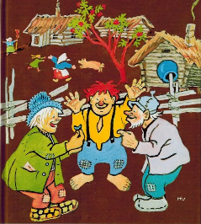
- Hölmölä on šuuri kaupunki.
- Šen eläjät, hölmöläiset, ollah hyvin viisahie.
- Heijän elämäššä kaikki šujuu hyvin.
- Šuomešša hölmöläisistä kerrotah erilaisie starinoja.
- Hölmöläistarinat ollah erittäin šuosittuja niise Venäjällä.
1.2. Обычно жители Hölmölä обращаются за советом к мудрому Матти, т.к. однажды он совершенно верно ответил на вопрос: Još tiijät, kuin monta lehmyä meilä on, šuat toisen niistä palkakšeš. Давай тоже попробуем заслужить доверие хозяев и выберем правильный ответ на этот вопрос:
1.  2.  3.  4.  5. | 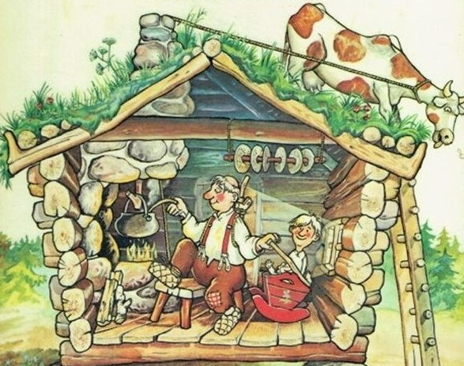 | 6.  7.  8.  9.  10.

1.3. Ура! Мы справились с заданием, и нам доверили сделать монтаж первой серии сериала ”Hölmöläššä” под названием ”Valuo pirttih”. Прочитай сценарий и соедини кадры фильма с цифрами так, чтобы раскадровка соответствовала сюжету.

1 | 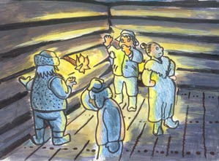  C | 1- Hölmöläisien uuši talo oli liijan pimie. Šentäh kun kenkänä ei tahton olla pimieššä, piti pirttih šuaha valuo. Ka mitein?  2- Lopulta ken lienöy kekši, jotta muailmahan on valuo täyši ta heilä on šäkkijä, kumpasilla šitä kulettua. Moušot hyö jakauvuttais kahteh ryhmäh, miehet ta naiset omih? Miehet otettais valuo omih šäkkilöih ta vietäis šitä taloh. Naiset kannettais šäkkilöissä pimeyttä pihalla. Niin talo tulis valosakši.  3- Viisaš Matti šattu paikalla, kun valuo kuletettih. Hiän otti kirvehen ta hakkasi šeinäh pienen reijän, ikkunan. Hölmöläiset mäntih pirttih ta ihmeh, šinne toveštah tuli valuo ikkunašta.  4- Matin mänön jälkeh ikkunua piätettih leventyä, jotta tulis lisyä valuo. Ikkuna hakattih šuuremmakši ta vielä šuuremmakši niin, jotta lopulta koko šeinä oli poissa.  5- Talo oli jo ihanan valosa, ka valuo tahottih vielä lisyä. Yksissä tuumin luajittih ikkunoja lisyä niin, jotta toiniki šeinä hävisi. Vielä olis tahottu lisyä valuo, ka kun kolmatta šeinyä alettih hakata, ni koko talo romahti.
2 | 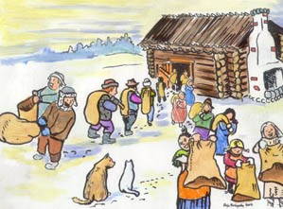  E
3 | 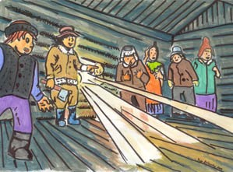  A
4 | 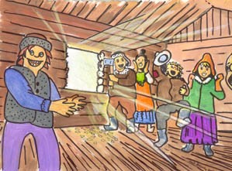  D
5 | 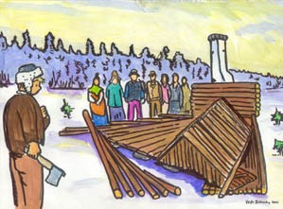  B

1.4. Для аутлайна или упрощённой записи сценария второй серии ”Puijen kuato” нам нужно расписать третью сцену (3. kohtauš) по заданной схеме, соединив заголовок слева с подходящим содержанием справа. Но сначала прочитаем полную версию сценария:

”Puijen kuato”

1. kohtauš: ”Mahtava ideja”
Hölmölän kyläššä ei ollun yhtänä taluo. Hölmöläiset elettih, muattih ta keitettih ruokua pihalla. Erähänä päivänä joku heistä kekši, jotta olis mukava, još olis oma talo. Yheššä asieta miettien hölmöläiset piätettih rakentua koko kylän enšimmäini talo.
2. kohtauš: ”Tuumašta toimeh”
Šiitä piätettih, mistä šuahah hirret taluo varoin. Kun pihašša hiršijä ei kerran kašvan, ne piti hakata mečäštä. Hölmöläiset otettih kirvehet ta lähettih rejellä meččäh puijen kuatoh.
3. kohtauš: ”Rekiretki”
Matan aikana Pekalta kirposi kirveš tien viereh. Muut hölmöläiset huomattih šen ta piätettih, jotta näin še puijen kuato alkau. Hyö työnnettih omatki kirvehet šamah lumikinokšeh.
4. kohtauš: ”Tyhmäšti kävi”
Kun hölmöläiset lopulta piäštih meččäh ta piätettih ryhtyö ruatoh, kelläkänä heistä ei ollun kirveštä!

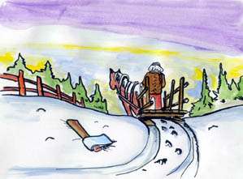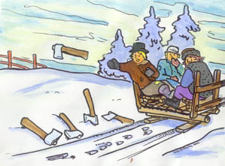

Oččikko: |  | ”Rekiretki”
Lokatijo: |  | Meččätie
Vuuvvenaika: |  | Talvi
Vuorokauvenaika: |  | Päivä
Roolihahmot: |  | 4 hölmöläistä
Toiminnan kuvauš: |  | Hölmöläiset ajetah rejellä meččäh. Hyö huomatah, jotta Pekalta kirpou kirveš tien viereh. Hyö työnnetäh omatki kirvehet šamah lumikinokšeh.
Dialogi: |  | - Nyt jokahini heittäy oman kirvehen šiih paikkah, missä on Pekan kirveš!

1.5. Для третьей серии ” Vaštahakani akka ” мы должны провести кастинг актеров. Поскольку жители Hölmölä не любят гримироваться, нам нужно отобрать только тех претендентов, которые максимально подходят на главные роли. Прочитай сценарий и выбери два подходящих актёрских портфолио.
”Vaštahakani akka”
Erähäššä Hölmölän talošša akka luati aina kaiken toisin päin kuin hänen ukko.
Roštuo oli tulošša, ta ukko unekši hyvyä pruasniekkua ta makeita šyömisie.
Šentäh kun akka šano, jotta ei enyä konšana taho järještyä juhlua, ukko kyšy: ”Elä, akka, kehtua valmistua Roštuon pruasniekkua. Ruoka vain juhlan aikana vähenöy, ta kaikilla on vačča kipie ylišyönnäštä!”
”Pruasniekan pien, ta valmissan parahat herkkuruuvvat!” akka karju.
”Ka miula et ainaki mitänä herkkuja šyötä”, šano ukko vesi kielellä.
”Šiula juuri šyötän parahat ruuvvat!”
”Piiraita et ainaki paissa!”
”Paissan kuin paissanki!”
”No kahvie et kuitenki keitä!”
”Šitähän mie juuri keitänki!”
”Ka vierahie et kuču, myö vietämmä Roštuota kahen!”
”Vierahie kučun talo täyši ta enemmänki!”
Hyvä oli juhla, talo täyši vierahie ta herkkuruuvvat makiet. Ukko oli kyllällini ta tyytyväini. Tyytyväini oli ni akka, šentäh kun kuiteski luati toisin, eikä niin, kuin kyšy ukko.

Näyttelijät
Iloini nuori tyttö
Reipaš teini-ikäni poika
Harmuapäini virkie vanhuš
Pieni laiska kotihiiri
Vanha uppiniskani emäntä
Vihani kojitoin kišša
Pakkaisukko

1.6. Для четвертой серии ”Peittien jatkamini ” нам понадобится примерно такой же реквизит, какой использовали актеры финского студенческого театра. Посмотри их видео и выбери для нашего фильма четыре самых нужных для съемок вещи на складе «киностудии».

niekla | šormuš | kivi
vašta | lusikka | lanka
pata | harava | turkki
reikäleipä | šakšet | šuappua
jiäliččä | tilkkutäkki | peili

1.7. Пятую серию решили не снимать, а просто добавить титры на языке перевода к уже готовому финскому фильму ”Akkojen uintireissu”. Выбери подходящий фрагмент текста в библиотеке сценариев.

A | Hölmölän ukot lašettih veneh vesillä ta lähettih onkittamah. Hyö oltih kalašša jo muutoman tunnin eikä kala puuttun.  – Hoh. Mintäh kala ei puutu? Olemma täššä jo vaikka kuin pitälti, šano yksi ukoista pahalla mielin.  Ka šiitä paikalla tuli Matti.  – Eikö kala puutu, vain olettako työ unohtan pistyä onkeh koukut? Matti šano nakruon.
B | Hölmöläiset muattih hyvin. Konša hyö havaččeuvuttih, ni huomattih, jotta heijän jalat oltih šotkeuvuttu toisih.  – Ei riitä jalkoja jokahisella! karju yksi.  – Täššä on yhet jalat liikua, tuumi toini.  Tuaš kyšyttih Matilta apuo. Hiän iski kepillä jokahista hölmöläistä jalkah. Aina kun keppi šattu kenennih jalkah, tämä hyppäsi jaloillah ilosena ta šano:  – Passipuo äijän, mie šain jo omat jalat!
C | Kun hölmöläisakat uitih ruispellošša, hyö nouštih pois:  – Ollahko kaikin tallešša? Ei kait kenkänä ole hukkun?  Hyö ruvettih lukomah:  – Mie, yksi, kakši... Voi meitä onnettomie, yksi meistä on hukkun!  Šilloin Matti tuli tietä myöten.  – Luve šie, Matti-kulta, montako meitä on!  Ka Matti ei ruvennun lukomah vain šano:  – Teijän pitäy painua nenät tuoho hiekkah. Teitä on yhtä monta kuin hiekašša on nenänjälkie.

1.8. Следующие пять серий сняли очень быстро и решили показать на местном ТВ-канале. В спешке перепутали рекламные тексты для телепрограммы. Исправь ошибку – соедини названия серий с соответствующими текстами.
Jakšo 6:  Mistä apu viluo vaštah? | Hölmöläššä mietitäh, mitein šuahah lämpö kylyh ta vilu pisymäh pihalla.
Jakšo 7:  Hutunnkeitto | Mitä šyyvvä Hölmöläššä, kun on hukannälkä eikä kyläštä löyvy jauhoja?
Jakšo 8:  Hölmöläisakan ompelomini | Puuhakaš Hölmölän emäntä rupesi ompelomah ukolla paitua. Ka mitä luatie hänen vanhalla paijallah?
Jakšo 9:  Akkojen melliččämatka | Vil’l’a pitäis jauhota, ka mitein onnistuu šoutumatka järven yli melličällä?
Jakšo 10:  Šoutukilpailu. | Hölmöläisillä yhtehiseššä veneheššä olomini tuntuu helpolta, ka kuin käypi?

1.9. На один из сюжетов хотят записать песню ”Hölmöläiset ta myrškyni ilma”, чтобы затем отправить её на конкурс. Для оформления заявки необходимо составить логлайн – краткую аннотацию. Послушай сюжет и перескажи кратко его содержание.

Hölmöläiset ta myrškyni ilma

Hölmöläisillä šattu kauhie netäli. Ukkoni jyräsi ta oli hyvin myrškyni ilma. Ukkoseniskut šytytettih yhen vanhan hiršitalon. Kaikki hölmöläiset keräyvyttih pihamualla ihual’omah kaunista näytöštä. Talošta jiätih vain nurkkakivet ennein kuin eräš hölmöläini hokšasi kuččuo palokunnan.
Tulipalomieš näki, jotta talo on jo kokonah palan.
- Teijän piti kuččuo meijät ajoissa paikan piällä, šano hiän.
- Ka še oli niin kaunis näytäntö, ihaili yksi hölmöläini ta rupesi paistamah makkarua palopaikalla.
- Ašettakkua tuleniskunviejät talojen katoilla, tulipalomieš ehotti.
Konša palokunta mäni pois hölmöläiset alettih miettie, mi paššuais tuleniskunviejäkši. Pitän keškuštelun jälkeh hyö piätettih käyttyä sontikkoja ta nuoroja. Sontikat asetettih katolla ta nuorat kiinitettih sontikkoih.
Tämän jälkeh hölmöläiset ruvettih moliutumah:
- Tuleniskut, olkua hyvät ta tulkua tuleniskunviejih.
Ka konša tulenisku šattu hölmöläisien tuleniskunviejäh, koko talo alko palua.
Ta kohta koko hölmöläiskylä palo ta kaikki hölmöläiset šoitettih palokunnalla.
Konša kaikki talot oli šammutettu, eräš hölmöläini šano:
- No, mie ainaški šuan paistua kaikki makkarat palopaikoilla.

_______________________________________________________________________________________________________________________________________________________________________________________________________________________________________________________________________________________________________________________________________________________________________________________________________________________________________________________________________________________________________________________________________________________________________________________________________________________________________________________________________________________________

1.10. Жителям Hölmölä так понравилось снимать про себя кино, что они объявили конкурс новых сценариев. Придумай свою историю для фильма и отправь на киностудию.
_______________________________________________________________________________________________________________________________________________________________________________________________________________________________________________________________________________________________________________________________________________________________________________________________________________________________________________________________________________________________________________________________________________________________________________________________________________________________________________________________________________________________
__________________________________________________________________________________________________________________________

